系统需求说明书

零度小组

目录

一、 引言 2

1.1编写目的 2

1.2项目研究的意义 2

1.3项目背景 2

1.3.1、项目来源 2

1.3.2、项目规划 2

1.3.2、项目开发小组 3

1.3.3参考资料 3

1.4文档中需求优先级说明 3

二、 任务概述 3

2.1任务目标 3

2.2运行环境 4

2.3用户特征 4

三、功能需求 5

3.1用户注册功能 5

3.2用户登录功能 5

3.4用户首页 6

3.5文件上传功能 7

3.6在知识库系统中新建一个新文档 7

3.7删除文件 8

3.8文件的重命名 8

3.9文件搜索 9

3.10文件的关联 9

四、 性能需求 10

4.1数据精确度 10

4.2时间特性 10

4.3适应性 10

4.4安全性 10

五、本系统业务流程介绍 11

5.1功能结构模块图 11

5.2用户管理模块流程图 11

5.3知识管理系统流程图 12

5.4知识检索流程图 13

5.5文档管理流程图 14

六、运行需求 15

5.1用户界面 15

七、接口需求 17

7.1硬件接口 17

7.2软件接口 18

八、 数据库需求 18

8.1 性能 18

8.2全局数据变量 18

8.3数据库逻辑结构设计 19

九、非功能性需求 19

**一、引言**

**1.1编写目的**

随着网络时代的到来，人们进入了知识多元化的社会。人们被各种知识充斥着，知识逐渐成为各类组织团体的重要资源，建立知识库管理系统对企业和个人将要面对的未来的核心竞争力发挥着重要的作用。

本文档为知识库管理系统的设计、实现、测试提供了重要依据，也为评价系统功能和性能提供标准。本文档可供用户、项目管理人员程序设计人员以及系统测试人员阅读和参考。

**1.2项目研究的意义**

新的时机全球经济高速增长，知识及其净化--科学技术的贡献占70%~80%，知识创新、科研进步已经成为一个国家富强的源泉，成为人类文明的主要的动力。二十一世纪，世界将由工业经济时代迈向知识经济时代，推动着一伟大潮流进展的正是知识革命。知识管理是近几年兴起的一个新概念，一种全新的管理思想。它是管理科学、社会科学及信息科学的交叉学科，主要功能是存贮知识、交流并传播和创新知识。

本项目将注重研究知识管理系统的体系架构和技术实现层面的研究。通过构建某一领域的知识管理系统为某一特定用户提供有效的、持久的知识讯息。根据可重构、可重用的设计开发原则，通过对这一特定领域的分析和开发，尽可能做到将这一平台方便的移植到其他领域上，从而方便实现其他知识领域的开发和设计，满足不同用户的需求。

**1.3项目背景**

**1.3.1、项目来源**

中国软件杯大学生软件设计大赛，软件工程作业

**1.3.2、项目规划**

|  |  |  |
| --- | --- | --- |
| 阶段 | 文档 | 完成日期 |
| 需求阶段 |  |  |
| 开发设计阶段 |  |  |
| 测试阶段 |  |  |

**1.3.2、项目开发小组**

|  |  |  |
| --- | --- | --- |
| 开发人员 | 姓名 | 学号 |
|  |  |  |
|  |  |  |
|  |  |  |
|  |  |  |
|  |  |  |
|  |  |  |
|  |  |  |

**1.3.3参考资料**

**1.4文档中需求优先级说明**

【A1】：优先级1，最优先，必须做；

【A2】：优先级2，优先，争取做；

【A3】：优先级3，中等，可以等待；

【C4】：优先级4，下等，当前不太必要；

【C5】：优先级5，下等，当前可不做；

1. **任务概述**

**2.1任务目标**

明确需求，严格完成需求定义的功能；

严格按照项目进程完成软件开发；

保证开发人员合格的工作效率；

资料存储：管理的资料素材数目：≥1百万；

资料综合分析：通联关系分析时间：≥10万条记录下，<3分钟；

文本处理：全文检索，当用户输入的查询词小于10个时，检索的响应速度小于5秒；

文本处理：命名实体识别功能，能够支持中文，人名、组织机构名、时间、地名、目标类型、目标名称等；

文本处理：文本抽取功能，能够对pdf, office 2003/2007, html, email，chm，zip，rar抽取文本内容。

以达到数据的大量存储，并提高软件的处理速度，减少用户的等等时间，有效地管理用户的个人知识财富。

**2.2运行环境**

操作系统：Windows 7

数据库：Mysql。

开发工具：Eclipse、JDK 1.8；

条件与限制

运行环境：windows 7

运行支撑环境：Web服务

由于组员开发能力和时间有限，数据库规模受限。

**2.3用户特征**

本软件比较适合具有如下特点的人群:

1. 较频繁使用到知识库中知识，或添加知识到库中的个人或企业；
2. 对某一领域（比如旅游景点）感兴趣并进行知识街垒的人。

**三、功能需求**

**3.1用户注册功能**

|  |  |  |
| --- | --- | --- |
| 优先级 | A1 | |
| 功能描述 | 管理系统用户注册操作 | |
| 典型操作 | | |
| 输入：  用户注册是用户进入知识库管理系统所需要做的第一个  用户在进入主页点击“还没有账户？免费注册”按钮。填写注册所需内容，包括：邮箱，姓名，密码以及验证码完成注册。  操作：  用户在主页点击注册进行注册  用户填写注册所需内容，包括：邮箱，姓名，密码以及验证码完成注册  点击“注册”按钮。系统检测用户填写信息的合法性和用户名的唯一性，切发送邮箱验证码。 | | |
| 异常 | | 注册信息输入错误，用户已存在等 |
| 前置条件 | |  |
| 后置条件 | | 系统记录该用户的注册信息 |
| 数据描述 | | |
| 用户名，密码的数据描述详见数据需求。 | | |

**3.2用户登录功能**

|  |  |  |
| --- | --- | --- |
| 优先级 | A1 | |
| 功能描述 | 管理系统用户登录操作 | |
| 典型操作 | | |
| 输入：  用户登录是用户进入知识库管理系统看到的首个页面，即主页；  用户在此页面需输入账号密码进行登录。若登录失败则弹出提示信息继续操作。  操作：  用户在登录界面输入用户名和密码进入系统；  用户单击登录按钮登录到知识库系统。  点击“登录”按钮。系统对输入的信息跟数据库里的用户信息进行信息比对，如果信息符合，则登录成功进入主页面。若登录信息不符，则提示错误信息，重新输入账号密码。 | | |
| 异常 | | 校验不通过，用户不存在，或者密码错误，提示重新输入或注册 |
| 前置条件 | | 系统已有用户的注册信息 |
| 后置条件 | | 系统记录该用户的登录信息 |
| 数据描述 | | |
| 用户名，密码的数据描述详见数据需求。 | | |

**3.4用户首页**

|  |  |  |
| --- | --- | --- |
| 优先级 | A1 | |
| 功能描述 | 用户登录后的首页 | |
| 典型操作 | | |
| 输入：  操作：  点击左边菜单栏的“所有文件”按钮，可以浏览用户在知识库管理系统上传的所有文件；  点击左边菜单栏的“常用文件”按钮，可以浏览用户在知识库管理系统上传的最近曾经打开的文件；  点击左边菜单栏的“图片”按钮，可以浏览用户在知识库管理系统上传的所有图片文件；  点击左边菜单栏的“文档”按钮，可以浏览用户在知识库管理系统上传的所有文档；  点击左边菜单栏的“视频”按钮，可以浏览用户在知识库管理系统上传的所有视频文件；  点击左边菜单栏的“音乐”按钮，可以浏览用户在知识库管理系统上传的所有音乐文件；  在右上角有“搜索”按钮，可以使用户进行个性化搜索，搜索所需的文件；  右上角还有“上传”按钮，可以让用户上传自己所需要的文件；  右上角有“新建文件夹”按钮，使得用户可以自己管理上传的文件。 | | |
| 异常 | | 注册信息输入错误，用户已存在等 |
| 前置条件 | | 用户正常登陆 |
| 后置条件 | | 系统记录该用户的注册信息 |
| 数据描述 | | |
| 用户名，密码的数据描述详见数据需求。 | | |

**3.5文件上传功能**

|  |  |  |
| --- | --- | --- |
| 优先级 | A1 | |
| 功能描述 | 文件上传功能 | |
| 典型操作 | | |
| 输入：  操作：  在主页点击上传文件，浏览器弹出或者打开对话框；  将需要上传的文件进行点击，点击上传按钮；  点击上传成功，回到首页； | | |
| 异常 | |  |
| 前置条件 | | 用户在首页上点击“上传文件”按钮； |
| 后置条件 | |  |
| 数据描述 | | |
| 用户名，密码的数据描述详见数据需求。 | | |

## 3.6在知识库系统中新建一个新文档

|  |  |  |
| --- | --- | --- |
| 优先级 | A1 | |
| 功能描述 | 在知识库系统中新建一个新文档 | |
| 典型操作 | | |
| 输入：  输入文档标题  操作：  输入新建的文件夹名称，完成新建。 | | |
| 异常 | | 文档标题为空，点击“确定”按钮后弹出提示“标题不能为空”； |
| 前置条件 | | 用户在首页上点击“上传文件”按钮； |
| 后置条件 | |  |
| 数据描述 | | |
| 用户名，密码的数据描述详见数据需求。 | | |

**3.7删除文件**

|  |  |  |
| --- | --- | --- |
| 优先级 | A1 | |
| 功能描述 | 文件删除功能 | |
| 典型操作 | | |
| 输入：  操作：  选中需要删除的文件，点击删除按钮，删除文件或文档； | | |
| 异常 | | 删除后出现异常后给出“删除失败”提示，并给出失败原因； |
| 前置条件 | | 文件需在知识库管理系统中 |
| 后置条件 | |  |
| 数据描述 | | |
| 用户名，密码的数据描述详见数据需求。 | | |

**3.8文件的重命名**

|  |  |  |
| --- | --- | --- |
| 优先级 | A2 | |
| 功能描述 | 文件重命名功能 | |
| 典型操作 | | |
| 输入：  输入新的文件名  操作：  选中需要重命名的文件，点击“重命名”按钮，可以进行重命名，输入新的名称完成重命名操作。 | | |
| 异常 | | 输入的新文件名不符合规范，重新命名 |
| 前置条件 | | 文件需在知识库管理系统中 |
| 后置条件 | |  |
| 数据描述 | | |
| 用户名，密码的数据描述详见数据需求。 | | |

**3.9文件搜索**

|  |  |  |
| --- | --- | --- |
| 优先级 | A1 | |
| 功能描述 | 文件搜索功能 | |
| 典型操作 | | |
| 输入：  需要搜索的文件名  操作：  点击主页的“文件搜索”按钮；  输入需要搜索的文件名；  点击“文件搜索”。 | | |
| 异常 | | 输入的文件名不存在，请重新输入 |
| 前置条件 | | 文件需在知识库管理系统中 |
| 后置条件 | |  |
| 数据描述 | | |
| 用户名，密码的数据描述详见数据需求。 | | |

**3.10文件的关联**

|  |  |  |
| --- | --- | --- |
| 优先级 | A1 | |
| 功能描述 | 文件的关联 | |
| 典型操作 | | |
| 输入：上传文件  操作：  支持将常用文件发送至常用文件，用户无需每次在打开各个目录中查找；支持将文件发送至目录，方便用户查阅；  支持将上传的文件根据文件类型进行分类，实现文档与相关文档、图纸、图片及其它格式附件进行关联，点击链接即可一键快速查看。系统支持为图片、音、视频类文件增加摘要及缩略图。 | | |
| 异常 | | 输入的新文件名不符合规范，重新命名 |
| 前置条件 | | 文件需在知识库管理系统中 |
| 后置条件 | |  |
| 数据描述 | | |
| 用户名，密码的数据描述详见数据需求。 | | |

1. **性能需求**

**4.1数据精确度**

a、知识数据相关搜索时，有尽可能多的相连知识

b、人工更新新知识时，需按规定数据库知识储存格式进行人手添加，不符合规格时自动弹窗提醒

**4.2时间特性**

a、通联关系分析时间小于3分钟

b、检索的响应速度小于5秒

**4.3适应性**

（1）数据库具有较强数据更新能力，能应对一般的并发事件且具有较强识别能力。

（2）能满足使用者对知识的管理和使用。

**4.4安全性**

只设立Administrator（用户级）一级，可进行增，改等操作。其他用户仅可浏览。

**五、本系统业务流程介绍**

**5.1功能结构模块图**

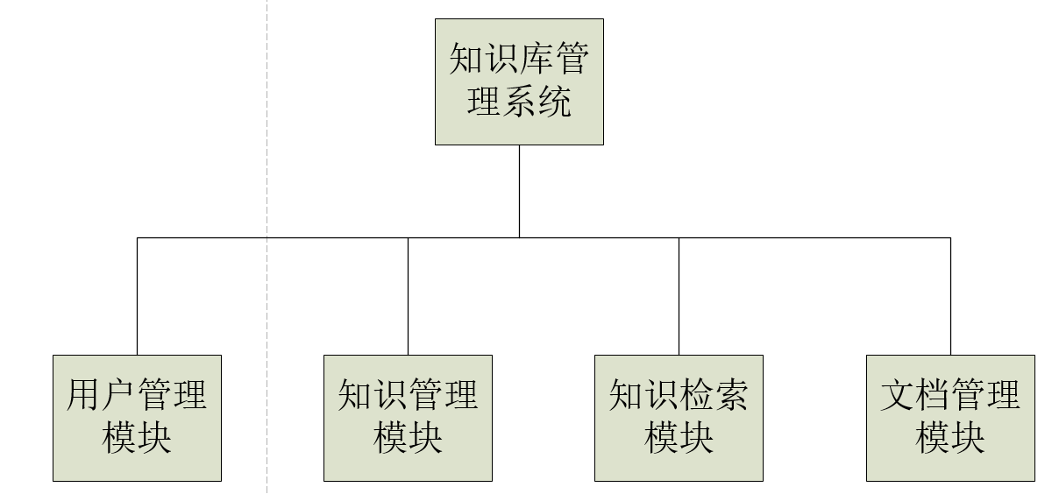

本知识库管理系统主要分为四个系统，分别为用户管理模块，知识管理模块，知识索引模块和文档管理模块。

**5.2用户管理模块流程图**

用户管理模块的流程包括用户登录的流程和用户信息维护的流程，其中用户登录需要用户输入用户名、密码和验证码邮箱等，如果这三个信息都能验证通过，那么用户即可进入到系统。用户登录的流程图如下所示：

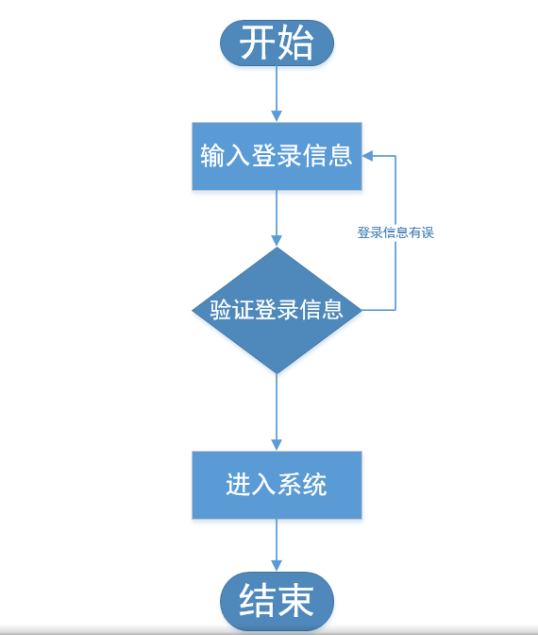

**5.3知识管理系统流程图**

知识管理模块的流程主要是知识的入库过程，用户录入或者编辑知识以后，由后台验证输入的知识是否符合格式要求，不符合则返回到界面让用户修改，符合则把知识保存到数据库当中。知识管理的流程图如下图所示：

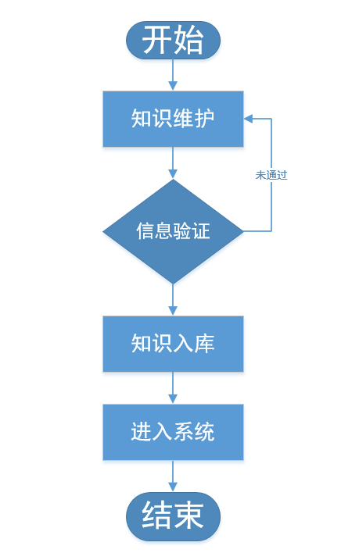

**5.4知识检索流程图**

知识检索模块的流程主要是查询知识的过程，用户首先需要输入查询条件，后台需要验证输入条件是否合法，如果不合法则返回界面让用户进行修改，合法则按照条件查询数据库并把结果返回给用户，用户可以查看相应的知识，如果结果中没有想要的知识，则可变换条件查询，直到查到想要的知识。知识查询的流程图如下所示：

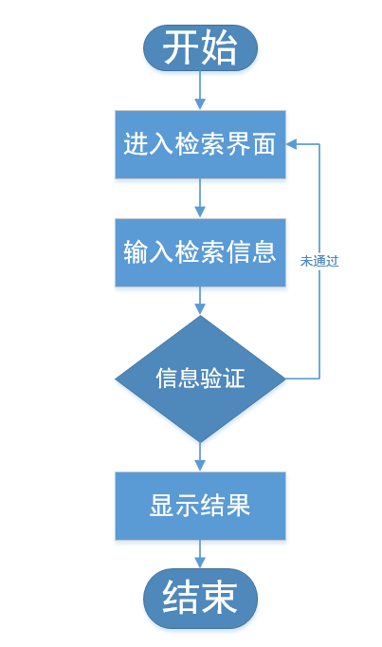

**5.5文档管理流程图**

文档管理流程就是上传文档的过程，用户输入完文档信息后，后台会对这些信息进行格式验证，通过以后会把这些信息保存到数据库中，并且相应的分好类别。验证未通过则返回界面让用户修改。文档管理流程图如下图所示：

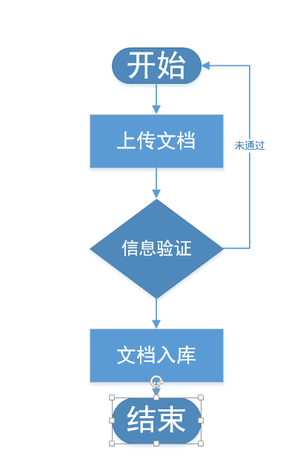

**六、运行需求**

**5.1用户界面**

**5.1.1用户界面图例**

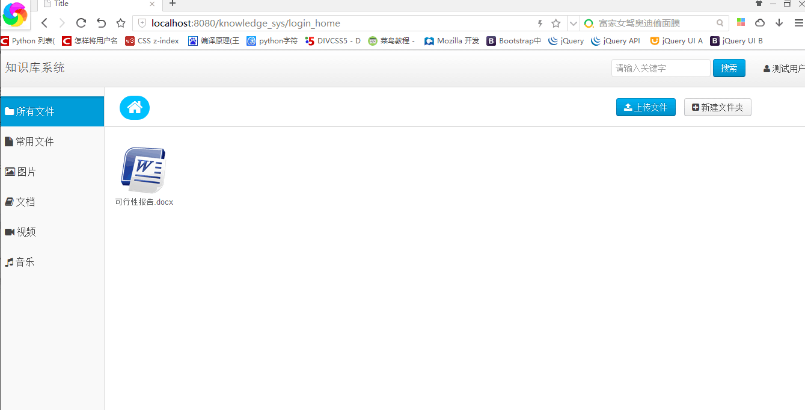

本系统采用的是现在比较流行的网页网盘的布局方式，左边为主菜单，可以在主菜单中查看所有文件。并且用户的常用文件，图片，文档，视频和音乐会在此自动分类，方便用户的查看和管理。菜单栏的设计以简洁位主要目标。简单明了，易于用户操作。

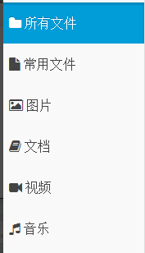

在网页题头还可以显示用户信息，以及提供用户搜索功能。



注册界面

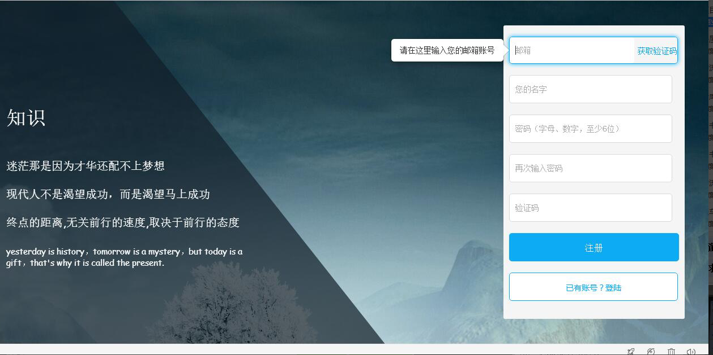

采用邮箱进行注册，具有基本的密码一致性验证，邮箱验证以及输入验证码进行注册的功能。

登录界面提供使用邮箱和密码进行登录。

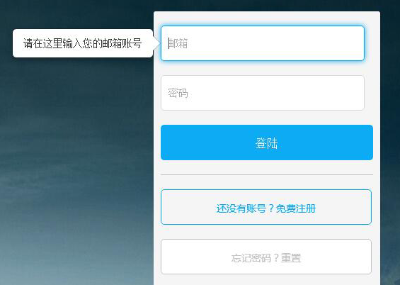

**七、接口需求**

**7.1硬件接口**

处理器要求：Intel core i3及以上

运行环境：jdk1.8

内存要求：512MB或以上

**7.2软件接口**

操作系统：Microsoft Window Win 7

数据库：MYSQL

开发语言：Java

开发工具：Myeclipse2014

1. **数据库需求**

用户在登录界面输入用户名和密码，系统验证是否正确，并根据用户名判断用户类别，并跳转到相应的子模块；

**8.1 性能**

|  |  |  |  |  |  |
| --- | --- | --- | --- | --- | --- |
| 项目名称 | 输入 | 处理 | 输出 | 数据来源 | 权限设置 |
| 管理员输入 | 用户名和密码 | 身份验证 | 根据用户要进行的操作判定下一步进入的模块 | 管理员输入 | 管理员操作 |

**8.2全局数据变量**

|  |  |  |  |  |  |
| --- | --- | --- | --- | --- | --- |
| 名称 | 标识符 | 类型 | 使用方式 | 访问方式 | 描述 |
| 数据库连接 | Conn | Sqlconnection | 产生数据库连接操作动作 | 只读 |  |
| 数据库命令 | Cmd | Sqlcommand | 产生数据库操作动作 | 读写 |  |
| 数据适配器 | Da | Sqldataadapter | 产生填充数据集的操作动作 | 读写 |  |
| 数据集 | Ds | Dataset | 存放数据 | 读写 |  |
| 数据表格 | Dg | Datagrid | 显示数据 | 读写 |  |
| 数据读取 | Dr | Datareader | 读取数据 | 只读 |  |

**8.3数据库逻辑结构设计**

user表

|  |  |  |  |
| --- | --- | --- | --- |
| 列名 | 数据类型 | 是否为空 | 说明 |
| Id | Int | Not null | 用户ID |
| Email | Char | Not null | 用户邮箱 |
| Username | Char | Not null | 用户名 |
| Password | Char | Not null | 密码 |
| Fileid | Char | Not null | 文件名 |

File表

|  |  |  |  |
| --- | --- | --- | --- |
| 列名 | 数据类型 | 是否为空 | 说明 |
| Id | Int | Not null |  |
| Fileid | Char | Not null |  |
| Dilepath | Char | Not null |  |
| Uniqueid | Char | Not null |  |
| Times | Char | Not null |  |

**九、非功能性需求**

界面需求：本系统面向各类网友使用，要求界面简洁美观；

易用性需求：要求操作简单且符合习惯，使用户能够一看就快速上手；

安全性需求：用户只有在正常登陆之后才可以使用系统为其角色提供的相应功能。

质量要求：系统最终无致命，严重BUG，遗留的一般BUG不超过三个，微小BUG不超过五个。